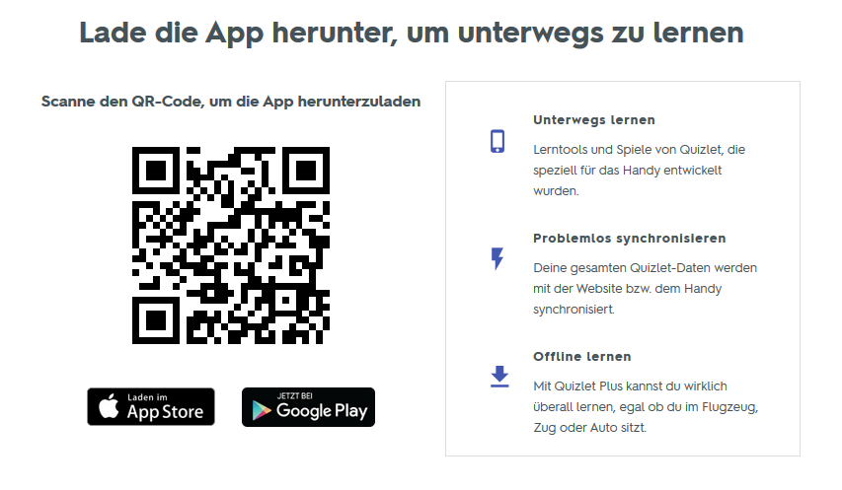
https://quizlet.com/de/mobile

App (alles kostenlos) öffnen und registrieren –

„Sign up for free“
3 Registrierungsmöglichkeiten=> Wähle
Account kreieren(Passwort merken! Am besten mit Schuladresse)

Sobald ihr eingeloggt seid: rechts oben auf das Suchsymbol klicken „Classes“ auswählen, Suchbegriff „Flexi English PHST“ Diesen Kurs auswählen und Mitglied werden.

Unter „Sets“ findet ihr dann die Vokabeln, wähle das Set von deinem Modul.

Verwendung:
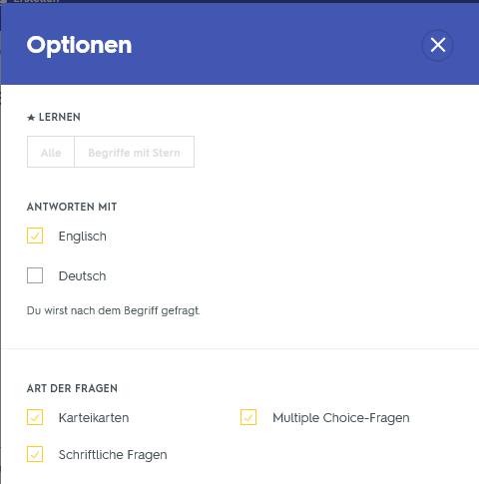
- Karteikarten: auf ein Wort tippen - wird laut gesprochen (für walk and talk!)
- Lernen: die Vokabel werden auf unterschiedliche Weise abgeprüft
Unter Optionen auswählen, dass nur nach dem Englischen Wort gefragt wird
- Antworten: Du siehst den deutschen Satz und der englische Satz muss geschrieben werden. (Wie write and check)
- Antworten: Du hörst den englischen Satz und musst ihn schreiben. (Diktat)

- „Match“: Memory-Spiel mit den deutsch-englischen Begriffspaaren

Am PC gibt es weitere Lern-und Trainingsmöglichkeiten: https://quizlet.com

Logge dich immer ein, um deinen Lernfortschritt zu speichern

